生火 - 生火前準備

生火 - 生火前準備
分類：生火與炊事 · 作者：陳志南

一、生火前準備
（本章節內容請見下列子章節）

（一）整理生火地點
在開始生火以前，我們必須做的第一件事就是整理生火的地點，這一個動作具有以下幾個意義：
可以減少火災發生的機會。
可以減低對自然生態的破壞。
可以避免意外事件的發生。
因此，為了使我們的野外活動進行的更順利，也為大自然善盡一份心力，因此，經常從事野外活動的童軍們，對於生火地點的選擇與整理必須有清楚的認知，並在每次生火以前確實做到，這樣才能確保安全。
我們將生火地點的選擇與整理的要項整理出如下重點：

１、生火地點的選擇
在被允許的地點，使用被允許的方式生火：一般營區都會規劃有允許生火的地點或是規定的生火方式，例如，陽明山國家公園內的苗圃露營區就規定了，不可以落地生火，而營火場只可以使用規定的地點。
選擇乾燥的地點生火：選擇乾燥的地點生火可以避免因為場地潮濕而浪費燃燒所產生的熱能，因此，如果需要在潮濕的地點上生火時，可以在地面上鋪上大木頭或是石頭隔離濕氣。
尋找遮蔽物：生火時需找遮蔽，避免在太陽底下及樹下（避免雷擊）生火。
位在營帳下風處：生火地點應選擇營帳下風處，因為這樣才可以避免火星飛起而燒毀帳篷，另外一個目的則是為了避免炊事時油煙飄進帳篷中，而附著在帳篷及個人裝備上面。
位在廁所的上風處：這樣才不會在炊事的過程中，有免費的添加物可供使用。
盡量選擇以前已經使用過的場地，尤其是在泥土地上生火時，這一點尤其重要。在以前環保觀念尚未抬頭時，人們未曾認真思考過生火地點的選擇，因此，選擇生火地點時的第一個考量通常是以方便為主，因此，在烤肉區、露營區隨處可建地上一團團的木炭或是柴火餘燼，而經過燒灼的地面則為光禿禿的一片，植物通常很難在短時間之內重新生長，因此，非必要時應盡量避免直接落地生火，如果要落地生火，應選擇重複使用的地點，不宜隨意開發新的生火地點。
選擇周圍枯枝落葉較為豐富的地點，因為這樣的地點柴薪取得方便，不至於有斷炊的顧慮。但請切記，不要在靠近樹根的地方生火，以免影響樹木的生長。
生火起煙時，注意是否引來斥堠之蜜蜂；如有，表示生火地點附近必有蜂窩， 宜更換地點生火。

２、生火地點的整理
選擇了良好的生火地點之後，我們還需要進一步的將生火的場地整理，才可以安安心心的開始生火，因此，關於生火場地的整理，我們需要注意以下幾點：
劃定生火區域，清除易燃物：將預定生火的區域畫出一個安全的範圍，並將範圍內的易燃物（如雜草、枯枝、油類物品等）清除，如果可以圍出一個安全的火床，那就更好了。
慎留通風口：適當的空氣對流是燃燒的重要因素之一，因此，保留適當的通風口才能有助於燃燒，但過強的風力也會造成燃燒不易，因此，在保留通風口時應注意風的方向及強度。
如果所選擇的場地是草皮，且沒有前人生火的痕跡時，一般建議以離地生火的方式處理，這樣就可以保留草皮的完整性。如果沒有辦法使用離地生火時，則（1）尋找樹葉、石頭及可供使用的泥土（以不開挖草皮為原則），先在預定生火的地點鋪上一層厚約10公分的樹葉與泥土的混合土，並在上面澆水，然後再鋪上石頭，最後在石頭上面再鋪上一層5公分以上的泥土，這樣可以形成隔熱效果，避免讓火直接燒到地上的草。當使用完畢之後，再將這些泥土及石頭回歸原位即可。（2）傳統的方式是建議將要生火的地方的草以鏟子將他平整的挖起，並移到樹蔭下，同時要按時澆水以免枯萎，當使用完場地之後再將草皮移回，這也是一種可行的方式，但是要考慮的是，當我們使用完這塊土地之後，他的土質會改變，當我們將他移回之後，草皮是否可以繼續生長？同時，如果缺乏了照顧，當我們離開營地後，這塊被重新植回的草皮是否能完整的生長？是值得考量的。

（二）柴的分類整理
（本章節內容請見下列子章節）

１、前言
拿到一堆柴之後，我們要怎樣在最短的時間內將這堆柴引燃呢？相信對於大多數的人而言，這是一個相當棘手的問題，不過，如果我們仔細的回想國小課本中曾經教過的燃燒的條件，那麼，相信你一定很快就可以掌握住生火的要訣。燃燒的條件是什麼呢？空氣與可燃物～～另外，再多記住一個火的特性----火是由下往上燃燒的----這樣，生火對於你而言，就不再是一件難如登天的事了～～
在生火之前，除了掌握這些基本概念之外，讓我們再想像一下，當我們要引燃一段木柴的時候，所做的第一件事情是什麼？相信絕對不是拿起火柴來就直接點火，也不是拿起打火機來直接點火，因為這樣是無法讓木柴完整燃起的，尤其是粗如手臂的。
如果大家還有印象的話，卡通影片中通常都會出現劈柴的畫面～～沒錯，我們就是要先把柴劈開來。為什麼呢？因為，將柴劈開之後，他的個別體積變小了，與空氣接觸的面積增大了，因為體積變小，又有足夠的空氣，所以更易於燃燒。如果想要印證一下，那麼，我們可以隨手使用二根竹筷子來做實驗，保留一根完整的竹筷，並將另外一根竹筷劈開成八等分，同時我們各以一根火柴點燃竹筷，相信，很快的我們就可以發現，劈開之後的竹筷較易燃燒。
所以，我們在正式開始生火之前，應該先將手邊的燃料依其粗細大小進行分類，依據前人經驗累積的結果，我們通常將這些柴分成發火柴、引火柴及燃燒柴，一般而言通稱為「三級柴」。
以下，我們將簡單介紹這三種柴薪的差異。

２、發火柴
顧名思義，所謂發火柴就是我們點燃火柴或打火機之後第一個接觸的燃料，通常只要以一根火柴就可以使他燃燒--「讓火發起來」，因此，他是三級柴裡面最細的柴，以木柴而言，他的直徑約略為原子筆筆心的大小，當然，枯葉、紙張、松果等易燃物品也可以是發火柴----第一級柴。

３、引火柴
引火柴就是第二級柴，它主要的功用是將發火柴的燃燒延續下去，因此，引火柴的粗細大小比發火柴略粗，以能讓發火柴點燃為主，約莫原子筆筆桿般大小的柴最為適當。

４、燃燒柴
燃燒柴就是第三級柴，也是木柴燃燒時主要的部分，因為他是在發火柴及引火柴之後，因此，初期燃燒柴的粗細約莫大拇指般，隨著燃燒時間的持續，火力也越加穩定，此時的燃燒柴則可如手臂般的粗細，如果是用在營火時，那麼，我們甚至於會使用更粗的柴來當燃燒柴。

５、火媒棒
火媒棒是一種人工的生火材料，雖然做起來費力耗時，可是在沒有其他生火材料的情況下，火媒棒是很好的生火材料。火媒棒製作的主要工具是一把小刀、一些無結眼的樹枝。依個人的使用經驗，火媒棒可細分為三種，名稱與製作方法如下：

敲擊式火媒棒
選取適當的樹枝或竹子，以斧背、柴刀背或石塊等重力敲擊，直到樹枝或竹子被敲擊成扁平且可以用手撕開、呈半分解的狀態。
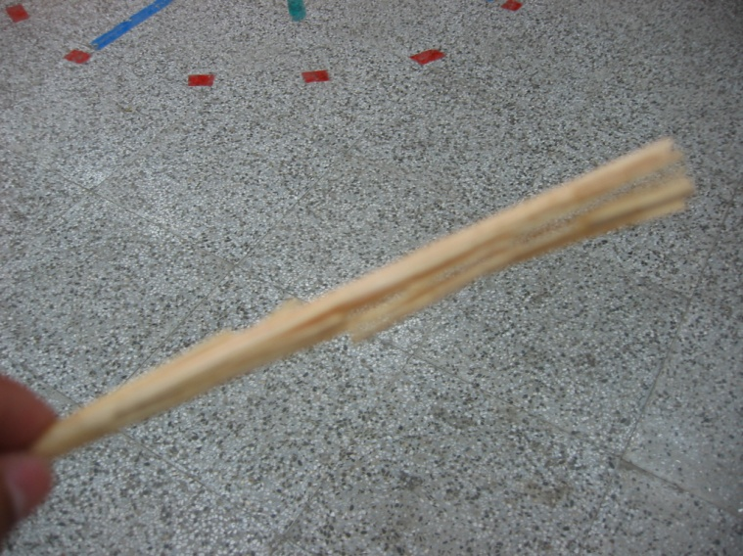

刀削式火媒棒
選取乾燥的樹枝或竹子當材料，再以小刀將材料削成薄、長的木片。
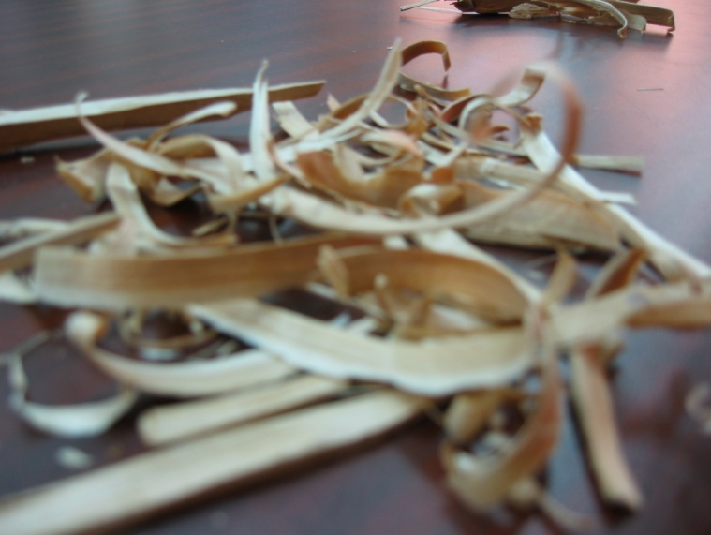

雞毛撢式火媒棒
選取細直而無結眼的樹枝，以小刀在樹枝上環狀切削，切削時刀刃不可太深入樹枝，手力要穩而慢，切開的細片要長而不斷，切削到整根樹枝變成雞毛撢的形狀。
